Муниципальное бюджетное общеобразовательное учреждение
Яснинская средняя школа №1

Проектно-исследовательская
работа на тему:
«О, сколько нам открытий чудных!»

Работу выполнила: ученица 1 класса «А»
Васильева Светлана
Руководитель: учитель начальных классов
Наталья Викторовна

Ясная,2013

План:
- Введение……………………………………………………………………3
- Происхождение и значение слова…………………………………………5
- Роль воображения…….…………………………………………………...6
- «Такие разные…»…………………………………………………………..8
- «Мечты сбываются..»………..……………………………………………10
- «Мой мирок»…………………………...…………………………………14
- Исследование……………………..……………………………………….15
- Заключение…………………………………………………………..........16
- Список использованной литературы ………………….………………...17
- Приложения:
- Приложение №1...………………………………………………….18
- Приложение №2……………………………………………………19
- Приложение №3…………………………………………………....21

3
Введение:
О сколько нам открытий чудных
Готовят просвещенья дух
И опыт, сын ошибок трудных,
И гений, парадоксов друг,
И случай, бог изобретатель...
(А. С. Пушкин)
Эпиграфом к моей работе я взяла знаменитые слова Александра Сергеевича Пушкина. И тема моей работы называется «О, сколько нам открытий чудных!». Мы ещё маленькие, чтобы знать всё, но со временем у нас будет большой запас знаний. Я думаю, в дальнейшем мы сделаем много новых открытий. А сейчас я хочу остановить своё внимание на загадочных детских мечтах. Постараюсь с углублением изучить эту тему. У каждого человека, ребенка или взрослого, есть свои мечты. Я думаю, что людей, которые бы не мечтали о чем-нибудь в своей жизни, просто не бывает. Мечты могут быть маленькие и большие, сбыточные и несбыточные, реальные и фантастические. Мне предстоит в этом разобраться. Я считаю данную тему очень интересной.

Объектом моей исследовательской работы являются – детские мечты.
Предметом моего исследования будет являться - изучить загадки мечты.
Цель моей работы – узнать «Что значит мечта в жизни ребёнка?» Также я поставила перед собой такие задачи:
- Познакомиться с происхождением и значениями данного слова «Мечта»
- Выявить разновидности.
- Найти подтверждение тому, что мечты сбываются, используя художественную литературу
- Исследовать мечты одноклассников
- Сформулировать свои мечты, которые буду добиваться в дальнейшем
- Доказать окружающим, что в мечты надо верить.
Методы, которые я использовала в своей работе: изучение художественной литературы и толковых словарей, просмотр видеофильмов и мультфильмов, наблюдение, анализ, опрос.
Я выдвинула такую гипотезу: «Детство- это пора чудес».

5
Происхождение и значения слова
Все слова имеют индивидуальное историческое прошлое. Мне предстоит познакомиться с историей слова «мечта». Это слово заимствовано из старославянского. Образовано от «мьчьта»- «грёзы», производного от «мьрц»- «мерцать, сверкать».
Значение слова Мечта по словарю Ефремовой:
Мечта - 1. Что-л. воображаемое или мысленно представляемое; создание воображения. // Призрак, видение.
2. Мысленный образ чего-л. сильно желаемого, манящего. // Предмет желаний и стремлений.
3. Что-л. нереальное, неосуществимое, недосягаемое.
Значение слова Мечта по словарю Ожегова:
Мечта - О чем-нибудь очень хорошем
Мечта Предмет желаний, стремлений
Мечта Нечто, созданное воображением, мысленно представляемое
Значение слова Мечта по Психологическому словарю:
Мечта - Мечта - особая форма воображения - , локализованная в достаточно отдаленном будущем и объединяющая представления о жизни высокого качества. Часто выступает сильным фактором творческого поиска.

6
Роль воображения
Как особый вид воображения выделяют мечту. Не всегда процесс воображения немедленно реализуется в практических действиях человека. Нередко этот процесс принимает форму особой внутренней деятельности, заключающейся в создании образа того, что человек желал бы осуществить. Такие образы желаемого будущего называют мечтой. Мечта – необходимое условие претворения в жизнь творческих сил человека, которые направлены на преобразование действительности. Динамика мечты состоит в том, что, будучи первоначально простой реакцией на сильно возбуждающюю (чаще травмирующую) ситуацию, она затем нередко становится внутренней потребностью личности. В детском и подростковом возрасте предмет желаний бывает настолько нереальным, что его неосуществимость осознают сами мечтатели. Это мечты-игры, которые следует отличать от более рациональой их формы – мечты-плана. Чем младше мечтающий ребенок, тем чаще его мечтание не столько выражает его направленность сколько создает ее. В этом формирующая функция мечты. Фантазия – важное условие нормального развития личности ребенка, она выступает как одно из важнейших условий усвоения общественного опыта. Развитие и воспитание фантазии – важное условие формирования личности человека. Воображение формируется у детей на базе их восприятия. Обогащая опыт восприятия и специальных наблюдений ребенка, воспитатель тем самым обогащает и развивает его воображение. Первые проявления воображения можно наблюдать у детей трех лет. К этому времени у ребенка накапливаетсянекоторый жизненный опыт, который дает материал для работы воображения. Важнейшее значение в развитии воображения детей имеет игра, особенно ролевая. Игра – зеркало окружающей людей жизни. Ошибочным является мнение, что у детей-дошкольников воображение развито лучше, чем у школьников и взрослых – настолько оно ярко и живо. Яркость и живость еще не означает богатство. Наоборот, воображение детей бедно, т. к. Они многого не знают. Интенсивно развиваются представления воображения детей школьного возраста. Этому содействует процесс обучения и воспитания, в ходе которого ребенок знакомится с очень широким кругом предметов и явлений. Однако среди младших школьников есть дети, не умеющие произвольно вызывать представления и оперировать ими. С такими детьми надо много работать, обогащать их реальные представления, тренировать в умении делать волевые усилия для того, что бы произвольно вызыватьто или иное представление. Большое значение имеет включение школьника в работу творческих кружков. Важна здесь роль специальных методических приемов – рассказы и сочинения по картинкам, рисование иллюстраций к текстам, мысленное путешествие по географической карте с наглядным описанием природы и ландшафтов, путешествия в прошлое с наглядными представлениями той эпохи. Развивая воображение, важно помнить, что материалом для его фантазий служит вся окружающая жизнь, все впечатления которые он получает, и эти впечатления должны быть достойны светлого мира детства.

8
«Такие разные….»
Думаю, у каждого человека есть определенная цель в жизни. Пока мы маленькие, невелики и наши мечты. Ребенку хочется новую красивую игрушку, как в витрине магазина или у того мальчика, или новое платьице, или куклу Барби. Мы растем, и вместе с нами растут и наши желания, стремления, цели. Один мечтает разгадать тайны Бермудского треугольника и найти затонувшую Атлантиду. Другой живет мечтой создать уникальные лекарства от всех болезней или эликсир вечной молодости, здоровья и красоты. Третий мечтает о полетах во Вселенной, встрече с внеземным разумом.
Но рано или поздно все мы взрослеем и начинаем задумываться о будущей профессии. И тут наши стремления становятся вполне определенными и осмысленными. Кто-то хочет стать гениальным программистом, специалистом по компьютерным технологиям, осуществить информационный прорыв, создать программы, которые до него не смог создать ни один человек. Кто-то хочет стать врачом, известным хирургом, чтобы ежедневно спасать от смерти и болезней людей. А кто-то хочет просто растить хлеб, чтобы накормить всех голодных.
Не правда ли, все это высокие цели, и если человек не отступится, если он твердо решил идти к своей мечте, он обязательно оставит свой след на земле. Не обязательно его имя войдет в историю, но жизнь он проживет не зря, принося радость и пользу людям. Анатоль Франс сказал: «Мечта могущественнее реальности. И может ли быть иначе, если сама она высшая реальность? Она душа сущего».
Сомерсет Моэм заявлял, что, в отличие от существующего мнения о бесполезности мечты, она — «не уход от действительности, а средство приблизиться к ней». Если бы люди не представляли себе свое будущее, не ставили перед собой четкие задачи, что побуждало бы их к активной деятельности, к самой жизни? Жизнь без мечты бесцветна, безрадостна и просто бесполезна!

10
«А ведь они сбываются….»
Будущее принадлежит тем ,
кто верит в красоту своей мечты.
(Эллионора Рузвельт)
Я хочу подтвердить мои слова «В мечту надо верить и она обязательно сбудется». Я приведу примеры из художественной литературы. Именно они подтвердят мои слова. Андерсен "Гадкий утенок"(см. приложение №1) . Эта сказка жизненная, из нее очень многое можно взять для себя полезного. Я немного расскажу сюжет. У утки вылупились утята. Один из них был поздним, да и внешне не удался. Старая утка напугала мать, что это индюшонок, не иначе, но плавал он лучше, чем остальные утята. Все обитатели птичьего двора нападали на гадкого утенка, даже птичница отталкивала от корма. Мать сначала заступалась, но затем тоже ополчилась против безобразного сына. С этого момента у утёнка появилась мечта обрести семью, которая будет его любить. Зимой утенок замерз во льду; крестьянин принес домой, отогрел, но от испуга птенец нахулиганил и убежал. Всю зиму он просидел в камышах. Весной взлетел и увидел плывущих лебедей. Утенок решил отдаться на волю прекрасных птиц — и увидел свое отражение: он тоже стал лебедем! Он обрёл семью, об этом счастье он и не мечтал, когда был гадким утенком.
Ещё один пример хорошо иллюстрирующий, что мечты сбываются произведение «Пиноккио» (см. приложение №1). Был создан деревянный человечек, который постоянно мечтал стать мальчиком. Однажды он помог фее, узнав, что она больна, без малейшего сожаления отдает сэкономленные на новый костюм деньги. Конечно, это уже были поступки настоящего человека. Пиноккио превратился в «умного, красивого мальчика с каштановыми волосами и голубыми глазами, с веселым, радостным лицом».
В произведении Шарля Перро « Золушка» (см. Приложение №1) главная героиня мечтала поехать на бал, встретить там принца и жить долго и счастливо. А теперь просмотрим сюжет и ответим на вопрос: «Сбылась её мечта или нет?» Новая жена почтенного человека невзлюбила его добрую и красивую дочь. Отца девушки мачеха держала под каблуком, поэтому Золушка, за которую некому было заступиться, была у злой женщины и двух ее дочерей на правах служанки, а все свободное время проводила на ящике с золой. Когда король устроил бал, разодетые сестры поехали во дворец. Золушка помогла им собраться, а после отъезда разрыдалась. Появилась крестная — фея, которая превратила тыкву в карету, мышей — в лошадей, крысу — в кучера, ящериц — в лакеев, а Золушкино старое платье — в роскошный наряд, а еще подарила ей хрустальные туфельки, правда, взяла обещание, что девушка вернется до полуночи. Золушка стала королевой бала, но про сестер не забыла — пообщалась с ними и угостила фруктами (они не узнали в красавице замарашку-сестру). Принц влюбился в прекрасную незнакомку. В 23:45 Золушка убежала и, заспанная, встретила сестер. На следующий день все таким же образом появились во дворце. Убегая, Золушка потеряла туфельку. Принц долго ищет обладательницу изящной обувки. Туфелька пришлась впору лишь Золушке, на которую обратил внимание придворный кавалер. Она простила сестрам все обиды и вышла замуж за принца. Да мы смело можем сказать, что мечты сбываются.
При создании проекта я подошла к сестре и спросила: «А ты знаешь такое произведение, в котором показано, что мечты сбываются?» Тогда сестра мне рассказала про одно очень интересное произведение А. Грина «Алые паруса» (см. приложение №1). Для начала я поделюсь с вами сюжетом. Ассоль, которая росла наедине со своими фантазиями и мечтами и как будто не нуждалась ни в сверстниках, ни в друзьях. Отец заменил ей и мать, и подруг, и земляков. Однажды, когда Ассоль было восемь лет, он отправил её в город с новыми игрушками, среди которых была миниатюрная яхта с алыми шелковыми парусами. Девочка спустила кораблик в ручей. Поток понес его и увлек к устью, где она увидела незнакомца, державшего в руках её кораблик. Это был старый Эгль, собиратель легенд и сказок. Он отдал игрушку Ассоль и поведал о том, что пройдут годы и за ней на таком же корабле под алыми парусами приплывет принц и увезет её в далекую страну. Девочка рассказала об этом отцу. На беду, нищий, случайно слышавший её рассказ, разнес слух о корабле и заморском принце по всей Каперне. Теперь дети кричали ей вслед: «Эй, висельница! Красные паруса плывут!» Так она прослыла полоумной. Артур Грэй, единственный отпрыск знатной и богатой фамилии, рос не в хижине, а в родовом замке, в атмосфере предопределенности каждого нынешнего и будущего шага. Это, однако, был мальчик с очень живой душой, готовый осуществить свое собственное жизненное предназначение. Был он решителен и бесстрашен. В библиотеке замка его поразила картина какого-то знаменитого мариниста. Она помогла ему понять себя. Грэй тайно покинул дом и поступил на шхуну «Ансельм». Капитан Гоп был добрым человеком, но суровым моряком. Оценив ум, упорство и любовь к морю молодого матроса, Гоп решил «сделать из щенка капитана»: познакомить с нави­гацией, морским правом, лоцией и бухгалтерией. В двадцать лет Грэй купил трехмачтовый галиот «Секрет» и плавал на нем четыре года. Судьба привела его в Лисс, в полутора часах ходьбы от которого находи­лась Каперна. С наступлением темноты вместе с матросом Летикой Грэй, взяв удочки, отплыл на лодке в поисках подходящего для рыбной ловли места. Под обрывом за Каперной они оставили лодку и развели костер. Летика отправился ловить рыбу, а Грэй улегся у костра. Утром он пошел побро­дить, как вдруг в зарослях увидел спящую Ассоль. Он долго разгля­дывал поразившую его девушку, а уходя, снял с пальца старинное кольцо и надел на её мизинец. Затем они с Летикой дошли до трактира Меннерса, где теперь хозяй­ничал молодой Хин Меннерс. Он рассказал, что Ассоль — полоумная, мечтающая о принце и корабле с алыми парусами, что её отец — виновник гибели старшего Меннерса и ужасный человек. Сомнения в правдивости этих сведений усилились, когда пьяный угольщик заверил, что трактирщик врет. Грэй и без посторонней помощи успел кое-что понять в этой необыкновенной девушке. Она знала жизнь в пределах своего опыта, но сверх того видела в явлениях смысл иного порядка, делая множество тонких открытий, непонятных и ненужных жителям Каперны. Капитан во многом был и сам таким же, немного не от мира сего. Он отправился в Лисс и отыскал в одной из лавок алый шелк. В городе он встретил старого знакомого — бродячего музыканта Циммера — и попросил к вечеру прибыть на «Секрет» со своим оркестром. Алые паруса привели в недоумение команду, как и приказ продви­нуться к Каперне. Тем не менее утром «Секрет» вышел под алыми парусами и к полудню уже был в виду Каперны. Ассоль была потрясена зрелищем белого корабля с алыми парусами, с палубы которого лилась музыка. Она бросилась к морю, где уже собра­лись жители Каперны. Когда появилась Ассоль, все смолкли и расступи­лись. От корабля отделилась лодка, в которой стоял Грэй, и направи­лась к берегу. Через некоторое время Ассоль уже была в каюте. Все совершилось так, как предсказывал старик. У Ассоль сбылась её заветная мечта.
Взрослые и дети не забывайте про мечту. Ведь «Мечта есть высшая жизнь, рождаемая самой жизнью, творческое самосовершенствование и само понятие жизни». Так говорил Семен Людвигович Франк.

14
«Мой мирок…»
Что для очей простых несбыточно,
То вдохновенным оком
Поймем легко в экстазе мы глубоком.
(Уильям Шекспир)
Наличие определенной цели, стремление сделать что-то конкретное, обязательно значительное и нужное, возвышает человека. Мечта, идеал должны быть у каждого. Наши мечты не всегда выстраиваются в четкую линию, не всегда являют собой яркий образ. Часто мечта бывает желанием достичь чего-то большого, великого, светлого. Но как это сделать, мы не совсем четко и ясно представляем. Речь идет о мечтах, которые побуждают к действию. И они, может быть, со временем становятся более ясными и однозначными именно в результате этих действий. Такие мечты есть и у меня. Мои меты я хочу вам представить в виде таблицы.(см. приложение №2)
Я думаю, что мои мечты сбудутся, я к этому стремлюсь.

15
Исследование
В своей практической части я решила опросить одноклассников и включила следующие вопросы:
1.А верите ли вы в мечту?
2. Какую мечту вы имеете?
В ходе опроса я узнала, что мои одноклассники имеют разнообразные мечты, но все их можно объединить в одну категорию «мечта о подарке». Одни мечтают о барби, другие о большом плюшевом мишке, третьи о машинке. Но есть такие из моих одноклассников, которые удивили меня. Это Алёна, Лена, Миша, Вадим. Все результаты вы можете посмотреть в приложении № 3.

16
Заключение
В ходе работы по теме я узнала много нового и интересного. Цель работы выполнена - я изучила детские мечты. Задачи, поставленные мной, также выполнены. Я доказала многим людям, что в мечту надо верить и она обязательно сбудется. И закончить бы хотела прекрасным стихотворением:

Ты можешь позабыть свои желанья
И сбросить их, как старую листву,
Смирись, когда напрасны все старанья,
Но только не меняй свою мечту.

Пускай она дорогу освещает,
Пускай горит далеким маяком
И в трудные минуты помогает
Справляться с непосильным марш-броском.

Живи мечтой, когда бушует лихо,
Она спасет от самых мрачных дум,
Мечтай то громко вслух, то очень тихо,
Не слыша бытовой и скучный шум.

И пусть твоя мечта осуществится,
Реальную приняв, земную плоть,
Пусть лучшее с тобой еще случится,
С мечтою трудность сможешь побороть!
(Оксана Варникова)

17
Список литературы:
- http://www.ozhegov.org/
- http://mirslovarei.com/efr
- http://www.chitaikin.ru/gadkiy_utenok1.htm
- http://www.ivi.ru/watch/3206
- http://lib.ru/TALES/pinokkio.txt
- http://my-hit.ru/film/6607/online
- http://www.kostyor.ru/tales/tale8.html

18
Приложение №1
Г. Х. Андерсен «Гадкий утёнок»
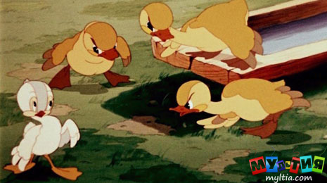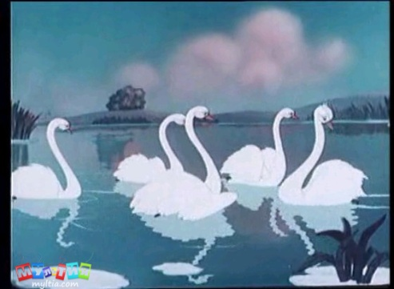
«Пиноккио»

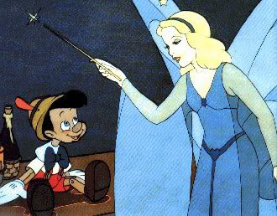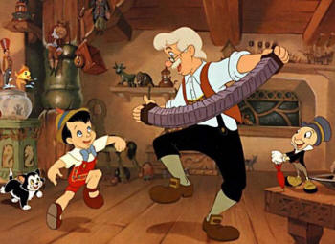
Шарль Перро «Золушка»
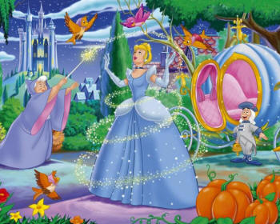
А.Грин «Алые паруса»
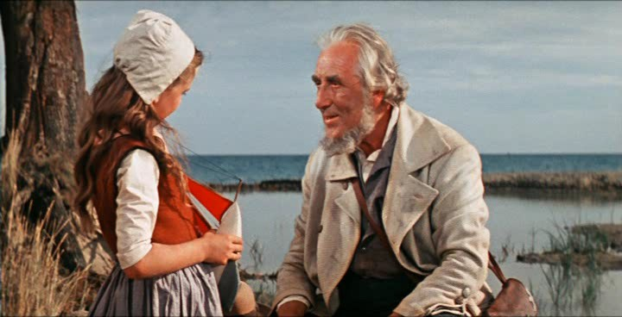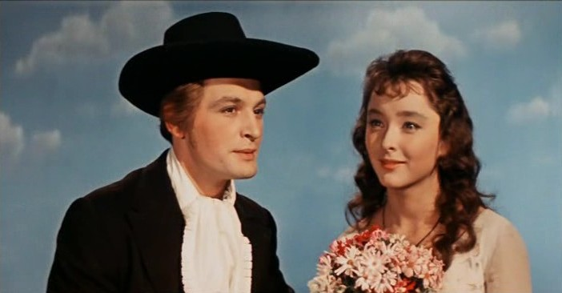

19
Приложение №2
«Мои мечты»
О чем мечтаю….. | Мои попытки осуществить мечту…
Я мечтаю окончить школу с золотой медалью | Пытаюсь познать все тяжести науки.
Мечтаю посетить Диснейленд | Пытаюсь получить прекрасное образование и престижную работу.
Мечтаю стать «принцессой» | 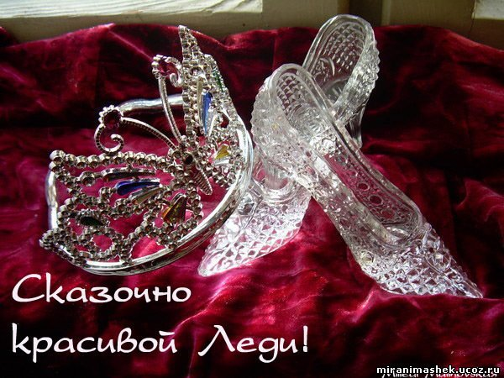  Слежу за своей внешностью. Стремлюсь к жизни как в сказки
Мечтаю стать фотомоделью | 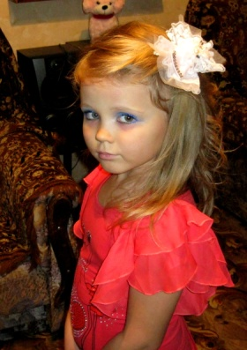  Привыкаю к фотосъемкам с детства.
Мечтаю стать актрисой | 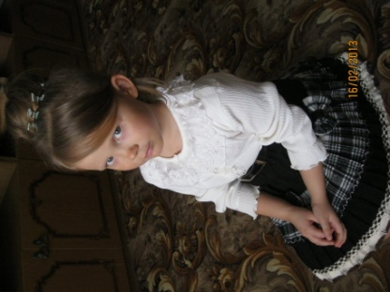  Очень хорошо контролирую свои эмоции.
Мечтаю стать гимнасткой | 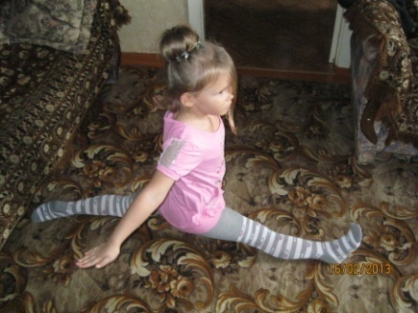  Пытаюсь развиваться спортивно.

21
Приложение № 3
Результаты анкетирования
Мечты девочек
Одноклассники | Вид мечты
1. Вероника  2.Полина  3. Евгения  4.Ксюша | Съездить на море
5.Наташа  6.Даша | 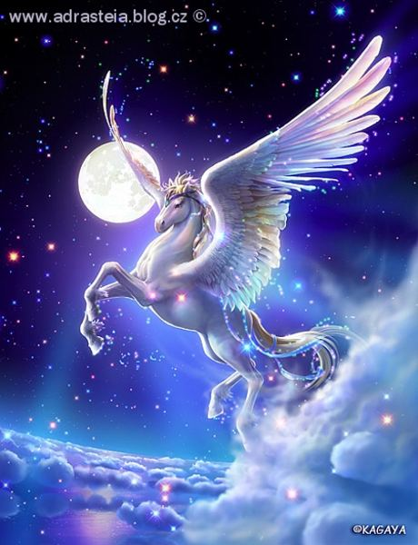  Об игрушке лошади, пегасе, козероге
7.Миронова Света  8.Лола  9.Оля | 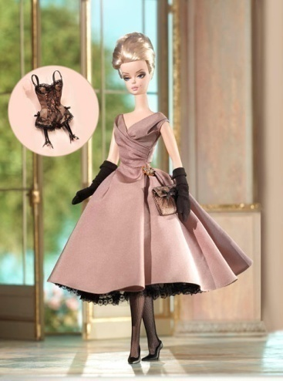  Об игрушке Барби
10.Алёна | Мечтает стать моделью
11.Елена | 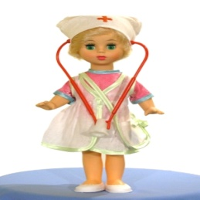  Мечтает стать врачом (ветеринаром)
Мечты мальчиков
- Миша | Съездить во Владивосток
2.Ваня  3.Павел  4.Стас | 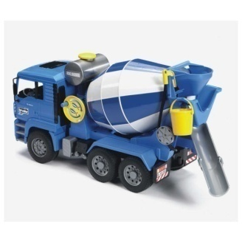  Мечтают об игрушечной машине
5.Костя | 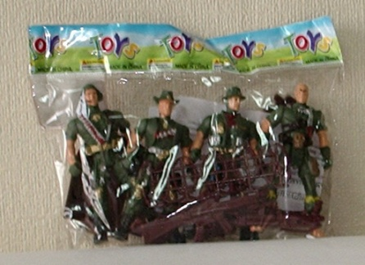  О солдатиках
6. Даниил | 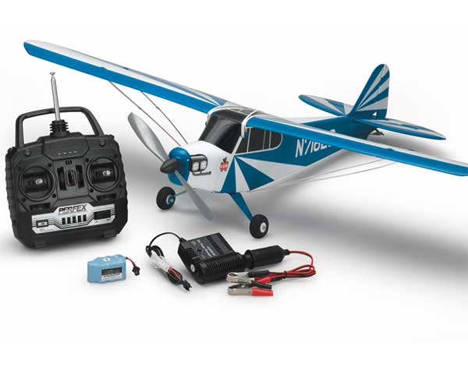  О самолёте на пульте управления
- Вадим | О настоящей машине

